RESOLUCIÓN DEL RECURSO DE REVISIÓN 08406/INFOEM/IP/RR/2025

A N T E C E D E N T E S 2
I. Presentación de la solicitud de información 2
III. Interposición del Recurso de Revisión 6
IV. Trámite del Recurso de Revisión ante este Instituto 6
C O N S I D E R A N D O S 8
PRIMERO. Competencia 8
SEGUNDO. Causales de improcedencia y sobreseimiento 8
TERCERO. Determinación de la Controversia 10
CUARTO. Marco normativo aplicable en materia de transparencia y acceso a la información pública 11
QUINTO. Estudio de Fondo 12
SEXTO. Decisión 23
R E S U E L V E 24

Resolución del Pleno del Instituto de Transparencia, Acceso a la Información Pública y Protección de Datos Personales del Estado de México y Municipios, con domicilio en Metepec, Estado de México, del diez de septiembre de dos mil veinticinco.

VISTO el expediente conformado con motivo del Recurso de Revisión 08406/INFOEM/IP/RR/2025, interpuesto por el Recurrente o Particular, en contra de la respuesta del Sujeto Obligado, Ayuntamiento de Toluca, a la solicitud de acceso a la información pública 03150/TOLUCA/IP/2025, se emite la presente Resolución, con base en los Antecedentes y Considerandos que a continuación se exponen:

A N T E C E D E N T E S

I. Presentación de la solicitud de información

Con fecha veintinueve de mayo de dos mil veinticinco, el Particular presentó una solicitud de acceso a la información pública, a través del Sistema de Acceso a la Información Mexiquense, en lo sucesivo el SAIMEX, ante el Ayuntamiento de Toluca, mediante la cual requirió lo siguiente:

“DESCRIPCIÓN CLARA Y PRECISA DE LA INFORMACIÓN SOLICITADA
Número de contribuyentes con los que cuenta el padrón catastral, el monto de recaudación del impuesto predial en los ultumos 5 años y el número de contribuyentes que se encuentran con adeudos de 1 a 5 años con el monto actualizado adeudado.”
(Sic).

Modalidad de Entrega: A través de SAIMEX.

II. Respuesta del Sujeto Obligado

Con fecha diecinueve de junio enero de dos mil veinticinco, el Sujeto Obligado dio respuesta a la solicitud de acceso a la información a través del Sistema de Acceso a la Información Mexiquense (SAIMEX), a través de la digitalización de los documentos siguientes:

i) Oficio número 202010000/02080/2025, del diez de junio de la presente anualidad, suscrito por el Titular de la Unidad de Transparencia, dirigido al Solicitante, por medio del cual manifiesta que remite la respuesta a la solicitud por parte de la Dirección de Ingresos, y la Coordinación de Catastro.

ii) Oficio número 202011000/01497/2025, del cinco de junio de la presente anualidad, suscrito por la Coordinadora de Catastro, dirigido al Titular de la Unidad de Transparencia, por medio del cual manifiesta y expone esencialmente lo siguiente:

“…
Me permito informar a Usted, una vez consultado el padrón Catastral de este Municipio, se obtuvo la siguiente información:

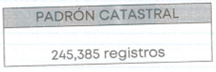
…”

iii) Oficio número 202012000/01416/2025, del cinco de junio de la presente anualidad, suscrito por la Directora de Ingresos, dirigido a la Directora de Contaduría, por medio del cual manifiesta y expone esencialmente lo siguiente:

“…
Me permito informar que el monto recaudado de los ejercicios fiscales 2021-2025 puede ser consultado en los Estados Comparativos Presupuestales de Ingresos en la página de Información Pública de Oficio Mexiquense (IPOMEX), en el Artículo 92 Fracción XLVII A Ingresos recibidos, en la cuenta 4112 01 01 0001 “Predial”, respecto al ejercicio fiscal 2020 remito copia del Estado Comparativo presupuestal de Ingresos.

https://infoem2.ipomex.org.mx/ipomex/#/info-fraccion/76/197/1

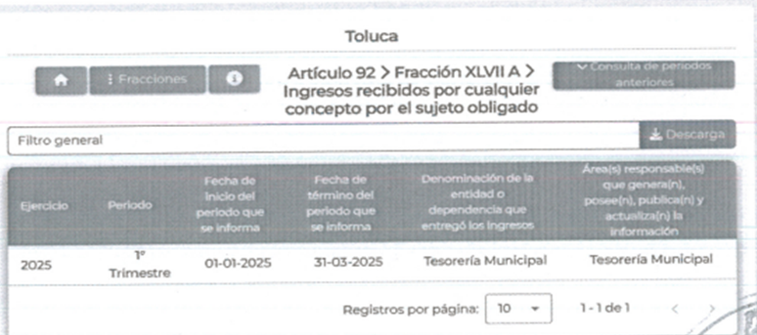

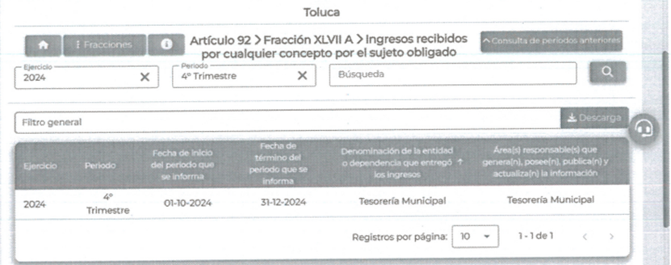

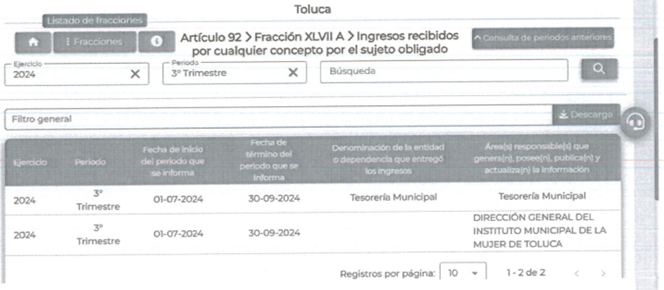
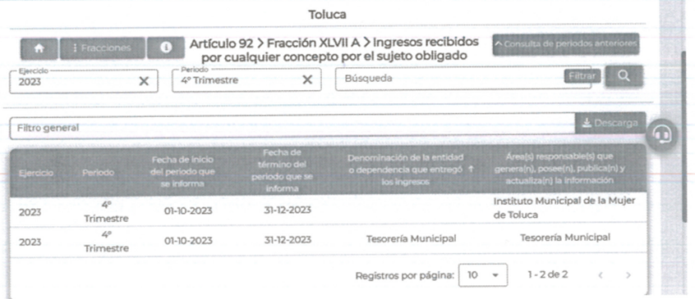
https://ipomex3.ipomex.org.mx/ipo3/lgt/indice/TOLUCA/art_92_xlvii_a.web?token=03AFcWeA4p2Rg0KTAWqvDQ83dcySj-DfgjdEpciU4DDhT7pUh

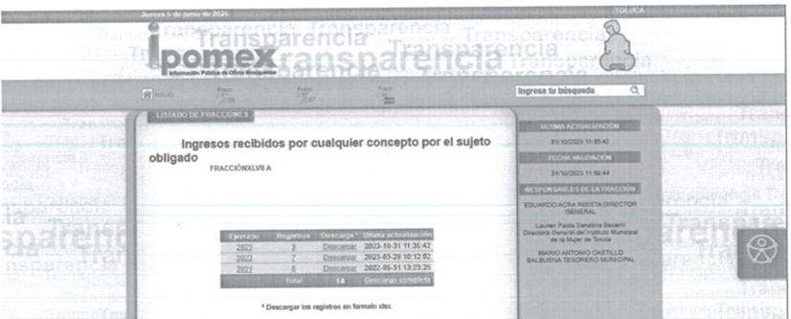
…”

iv) El Sujeto Obligado proporcionó el formato PbRM 09b “Estado Comparativo Presupuestal de Ingresos” para ele ejercicio fiscal dos mil veinte.

III. Interposición del Recurso de Revisión

Con fecha diez de julio de dos mil veinticinco, se recibió en este Instituto, a través del SAIMEX, el Recurso de Revisión interpuesto por la parte Recurrente, en contra de la respuesta del Ayuntamiento de Toluca, en los siguientes términos:

ACTO IMPUGNADO
“Ni entrega la información solicitada.” (Sic)

RAZONES O MOTIVOS DE LA INCONFORMIDAD
“La negativa de la información.” (Sic)

IV. Trámite del Recurso de Revisión ante este Instituto

a) Turno del Recurso de Revisión. El diez de julio de dos mil veinticinco, el SAIMEX, asignó el número de expediente 08406/INFOEM/IP/RR/2025 al medio de impugnación que nos ocupa, con base en el sistema aprobado por el Pleno de este Organismo Garante y lo turnó al Comisionado Luis Gustavo Parra Noriega, para los efectos del artículo 185, fracción I, de la Ley de Transparencia y Acceso a la Información Pública del Estado de México y Municipios.

b) Admisión del Recurso de Revisión. El quince de julio de dos mil veinticinco, se acordó la admisión del Recurso de Revisión, interpuesto por la Recurrente, en contra del Sujeto Obligado, en términos del artículo 185, fracciones I y II, de la Ley de Transparencia y Acceso a la Información Pública del Estado de México y Municipios, el cual fue notificado a las partes el mismo día, a través del SAIMEX, en el que se les otorgó un plazo de siete días hábiles posteriores a la misma, para que manifestaran lo que a su derecho conviniera y formularan alegatos.

c) Informe Justificado. El seis y siete de agosto de dos mil veinticinco, se recibió, a través del SAIMEX, el informe justificado por medio de la digitalización de los documentos siguientes:

i) Oficio número 202010000/2647/2025, del veintiuno de julio de la presenta anualidad, suscrito por el Tesorero Municipal, dirigido al Titular de la Unidad de Transparencia, a través del cual ratifica su respuesta inicial.

ii) Oficio sin número, de fecha de su presentación, suscrito por el Titular de la Unidad de Transparencia, dirigido al Comisionado Ponente, a través del cual señala que la Tesorería Municipal ratifica su respuesta inicial.

d) Vista del informe justificado. El dos de septiembre de dos mil veinticinco, se dictó acuerdo mediante el cual se puso a la vista del Particular, el Informe Justificado entregado por el Sujeto Obligado, el cual fue notificado, a través del SAIMEX, el mismo día.

e) Cierre de instrucción. El nueve de septiembre de dos mil veinticinco, al no existir diligencias pendientes por desahogar, se emitió el acuerdo por medio del cual se declaró cerrada la instrucción y se determinó pasar los expedientes a resolución, en términos de lo dispuesto en los artículos 185, fracciones VI y VIII, de la Ley de Transparencia y Acceso a la Información Pública del Estado de México y Municipios, acto que fue notificado a las partes, mediante el SAIMEX, el mismo día.

En razón de que fue debidamente sustanciado el expediente electrónico y no existe diligencia pendiente de desahogo, se emite la resolución que conforme a Derecho proceda, de acuerdo a los siguientes:

C O N S I D E R A N D O S

PRIMERO. Competencia

El Instituto de Transparencia, Acceso a la Información Pública y Protección de Datos Personales del Estado de México y Municipios, es competente para conocer y resolver el presente recurso de revisión interpuesto por la persona recurrente, conforme a lo dispuesto en los artículos 5°, párrafo trigésimo noveno, cuadragésimo y cuadragésimo primero, fracciones I, II, III, IV y V de la Constitución Política del Estado Libre y Soberano de México; 1°, 2°, fracciones II y IV; 13, 29. 36, fracciones I y II; 176, 178, 179, 181 párrafo tercero, 185, 188 y 189 de la Ley Transparencia y Acceso a la Información Pública del Estado de México y Municipios: 7°, 9°, fracciones I y XXIII y 11 del Reglamento Interior del Instituto de Transparencia, Acceso a la Información Pública y Protección de Datos Personales del Estado de México y Municipios.

SEGUNDO. Causales de improcedencia y sobreseimiento

De las constancias que forma parte del Recurso de Revisión que se analiza, se advierte que previo al estudio del fondo de la litis, es necesario estudiar las causales de improcedencia y sobreseimiento que se adviertan, para determinar lo que en Derecho proceda.

Causales de improcedencia

Este Instituto realiza el estudio oficioso de las causales de improcedencia, por tratarse de una cuestión de orden público y de estudio preferente (acorde con el Criterio orientador en la Tesis de Jurisprudencia “IMPROCEDENCIA.” (Semanario Judicial de la Federación, Quinta Época, 1985, pág. 262), el cual establece que debe examinarse previamente la procedencia del juicio de amparo, sea que las partes lo soliciten o no, por ser una cuestión de orden público; de tal suerte, deberá ser desechado cualquier Recurso de Revisión que actualice alguno de los supuestos establecidos en el artículo 191 de la Ley de Transparencia y Acceso a la Información Pública del Estado de México y Municipios, por ser improcedente.

En el presente caso, no se actualiza ninguna de las causales de improcedencia establecidas en el ordenamiento jurídico previamente señalado, toda vez que: el recurso fue presentado dentro del plazo establecido en el artículo 178 de la Ley la materia; además, que este Instituto no tiene conocimiento de que se encuentre en trámite algún medio de defensa presentado por la Recurrente ante otra instancia; no existió prevención alguna; la veracidad de la respuesta no formó parte del agravio; ni se realizó una consulta o ampliación a los alcances del requerimiento informativo.

Asimismo, se actualiza la causal de procedencia del Recurso de Revisión establecida en el artículo 179, fracción V, de la Ley de Transparencia y Acceso a la Información Pública del Estado de México y Municipios, referente a la entrega de información incompleta.

Causales de sobreseimiento

Por ser de previo y especial pronunciamiento, este Instituto analiza si se actualiza alguna causal de sobreseimiento.

El artículo 192 de la Ley Transparencia y Acceso a la Información Pública del Estado de México y Municipios, señala las causales por las cuales se puede sobreseer en todo o en parte, el Recurso de Revisión; así, del análisis realizado por este Instituto, se advierte que no se actualiza algún supuesto de sobreseimiento; lo anterior, en virtud de que no hay constancias en el expediente en que se actúa, de que el Recurrente se haya desistido del recurso, haya fallecido, sobreviniera alguna causal de improcedencia, que el Sujeto Obligado hubiese modificado o revocado el acto impugnado o bien, haya quedado sin materia.

Por tales motivos, se considera procedente entrar al fondo del presente asunto.

TERCERO. Determinación de la Controversia

Con el objetivo de ilustrar la controversia planteada, resulta conveniente precisar, que una vez realizado el estudio de las constancias que integran el expediente en el que se actúa, se desprende que el Particular requirió, al veintinueve de mayo de dos mil veinticinco, los documentos que dieran cuenta de lo siguiente:

- El número de contribuyentes del Padrón Catastral;
- El monto recaudado del impuesto predial para los ejercicios fiscales 2021, 2022, 2023, 2024, y 2025;
- El número de contribuyentes que cuentan con adeudos, para los ejercicios fiscales 2021, 2022, 2023, 2024, y 2025; y
- Monto total adeudado;

En respuesta, el Sujeto Obligado, a través de la Coordinación de Catastro proporcionó la cantidad de registros con los que cuenta el padrón catastral actual, por su parte la Dirección de Ingresos proporcionó dos enlaces en formato abierto y el procedimiento para acceder a los Estados Comparativos de Ingresos recibidos en la cuenta predial para los ejercicios fiscales 2021, 2022, 2023, 2024 y 2025, adicional a que proporcionó el Estado Comparativo de Ingresos para el ejercicio 2020; ante dicha circunstancia, el Particular se inconformó de la entrega de información incompleta, lo cual actualiza la causal de procedencia prevista en la fracción V, del artículo 179 de la Ley de Transparencia y Acceso a la Información Pública del Estado de México y Municipios. Así, las cosas, una vez admitido y notificado el Recurso de Revisión a las partes, el Sujeto Obligado ratificó su respuesta inicial.

Lo anterior, se desprende de las documentales que obran en el expediente de referencia, materia de la presente resolución, consistentes en la solicitud de acceso a la información, la respuesta, el escrito recursal, y el informe justificado instrumentales que se toman en cuenta a efecto de resolver el presente medio de impugnación, conforme a lo dispuesto por el artículo 185, fracción IV, de la Ley de Transparencia y Acceso a la Información Pública del Estado de México y Municipios. Cabe señalar que el Particular fue omiso en realizar manifestaciones o alegatos.

CUARTO. Marco normativo aplicable en materia de transparencia y acceso a la información pública

El artículo 6°, Apartado A), fracción I, de la Constitución Política de los Estados Unidos Mexicanos, establece que toda la información en posesión de cualquier autoridad, es pública y sólo podrá ser reservada temporalmente por razones de interés público.

Por su parte, en materia local, el artículo 5°, fracción I de la Constitución Política del Estado Libre y Soberano de México, es coincidente con la Constitución Política de los Estados Unidos Mexicanos, en el sentido de la publicidad de toda la información, con la única restricción de proteger el interés público, así como la información referente a la intimidad de la vida privada y la imagen de las personas, con las excepciones que establezca la ley reglamentaria.

Por su parte, la Ley de Transparencia y Acceso a la Información Pública del Estado de México y Municipios (Reglamentaria del artículo 5° de la Constitución Local), establece lo siguiente:

El artículo 12, que, quienes generen, recopilen, administren, manejen, procesen, archiven o conserven información pública serán responsables de la misma.

El artículo 18, que, los Sujetos Obligados deberán documentar todo acto que derive del ejercicio de sus facultades, competencias o funciones, considerando desde su origen la eventual publicidad y reutilización de la información que generen.

El artículo 19, que, se presume que la información debe existir si se refiere a las facultades, competencias y funciones que los ordenamientos jurídicos aplicables otorgan a los sujetos obligados y en caso de que dichas facultades no se hayan ejercido, se deberá motivar la respuesta en función de las causas que motivaron tal circunstancia.

QUINTO. Estudio de Fondo

Expuestas las posturas de las partes, se procede a realizar el análisis del agravio hecho valer por el ahora Recurrente, concerniente a la entrega de información incompleta por parte del Sujeto Obligado, por lo que en principio resulta necesario contextualizar la solicitud de información.

En principio, cabe precisar que de conformidad con los artículos 6°, apartado A, de la Constitución Política de los Estados Unidos Mexicanos, 5° de la Constitución Política del Estado Libre y Soberano de México, 4° de la Ley General de Transparencia y Acceso a la Información Pública y 4° de la Ley de Transparencia y Acceso a la Información Pública del Estado de México y Municipios, toda la información generada, obtenida, adquirida, transformada o en posesión de los sujetos obligados es pública y accesible a cualquier persona.

En ese contexto, el artículo 18 de la Ley de Transparencia y Acceso a la Información Pública del Estado de México y Municipios, contempla que los sujetos obligados deberán documentar todo acto que derive del ejercicio de sus facultades, competencias o funciones.

Lo anterior toma relevancia, pues según Jarquín, Soledad (2019), en el “Diccionario de Transparencia y Acceso a la Información Pública” (p. 126 y 127), todos los sujetos obligados tienen la obligación jurídica, en materia de transparencia y acceso a la información pública, de dejar constancia o registro material de las actividades efectuadas con motivo del ejercicio de sus atribuciones de cualquier acto que derive del ejercicio de sus facultades, competencias o funciones.

Además, precisa que los documentos son el registro material que da testimonio de las actividades efectuadas por los sujetos obligados con motivo del ejercicio de sus facultades, atribuciones o funciones, los cuales pueden ser escritos, impresos, sonoros, visuales, electrónicos, informáticos, entre otros; asimismo aclara que estos pueden contener valores administrativos, legales, fiscales, contables, históricos, informativos, entre otros.

En ese contexto, los diversos 12 y 24 de dicho ordenamiento jurídico, prevén que, es deber de los Sujetos Obligados proporcionar la información pública que se les requiera siempre y cuando obre en sus archivos; lo cual no implica que tengan que procesar, generar, resumir, efectuar cálculos o practicar investigaciones a fin de satisfacer la pretensión de los solicitantes.

Ahora bien, resulta oportuno traer al estudio los artículos 107, 108 y 109 del Código Financiero del Estado de México y Municipios, los cuales establecen que, las personas físicas y jurídicas colectivas que sean propietarias o poseedoras de inmuebles en el Estado de México, estarán obligadas al pago del Impuesto predial, el cual se deberá calcular anualmente.

La base gravable del impuesto predial será el valor catastral declarado por los propietarios o poseedores de inmuebles, mediante manifestación que presenten ante la unidad de catastro municipal que corresponda o bien a través del formato digital autorizado que se encuentre determinado conforme a las tablas de valores de suelo y construcciones vigentes publicadas en el Periódico Oficial.

Por otra parte, los artículos 89 y 90 Fracción I numeral 2 del Bando Municipal de Toluca, dos mil veinticinco, establece que para el ejercicio de sus atribuciones el Ayuntamiento contará con diversas dependencias municipales entre las que se localiza la Tesorería Municipal, responsable de la administración y control de los recursos financieros del municipio, asegurando el cumplimiento de las disposiciones fiscales y presupuestales. Sus funciones incluyen la recaudación, fiscalización y administración de ingresos municipales, así como la elaboración y supervisión de los informes financieros y la cuenta pública.

Además, el artículo 3.24 en relación con el numeral 202011000 del Manual General de Organización de la Tesorería Municipal, establece que para el ejercicio de sus atribuciones se auxiliará de diversas unidades administrativas entre otras la Coordinación de Catastro, la cual contará con diversas atribuciones entre otras las siguientes:

- Coordinar la integración, actualización y resguardo del padrón catastral con la información gráfica y alfanumérica de los bienes inmuebles del Municipio, cualquiera que sea su régimen de propiedad;
- Practicar visitas de inspección catastral y obtener en forma directa, por requerimiento de las personas físicas o jurídicas colectivas, del sector público y privado, los datos, documentos e informes que sean necesarios para la adecuada incorporación al padrón catastral de los inmuebles y su actualización;
- Instruir y supervisar que el proceso de asignación de clave catastral para la inscripción, actualización y control de los inmuebles dentro del territorio municipal se realice en apego a la normatividad catastral;
- Coordinar y vigilar que se valide periódicamente la consistencia de información entre el padrón catastral y el fiscal;
- Instruir y vigilar la actualización de los Valores Unitarios de Suelo y Construcciones, y la Cartografía Catastral, aprobados por la Legislatura del Estado de México para la revaluación y actualización del valor catastral de los bienes inmuebles registrados en el Sistema Integral de Información Catastral para el cobro del impuesto predial del ejercicio fiscal correspondiente;
- Coordinar, Instruir y vigilar que el desarrollo, integración, actualización, vinculación y mantenimiento de los registros gráficos y alfanuméricos contenidos en el Sistema de Información Geográfica, se realice de manera permanente y conforme a los procedimientos establecidos en la materia a efecto de garantizar su confiabilidad y congruencia;
- Solicitar en forma directa o por requerimiento a personas físicas o jurídicas colectivas del sector público o privado, la información y documentación necesaria de los inmuebles para la debida investigación, actualización e incorporación al padrón catastral;
- Vigilar que el manejo, registro y resguardo del archivo catastral, se lleve de manera ordenada y controlada; y
- Diseñar, implementar y supervisar los mecanismos de control y calidad en el procesamiento de la información catastral, con el fin de evitar posibles errores e inconsistencias que resulten dentro del proceso catastral, considerando la documentación disponible de acuerdo a los servicios solicitados, mediante el control técnico-administrativo correspondiente.

Conforme a lo anterior, se logra vislumbrar que el Sujeto Obligado cuenta con competencia para conocer sobre los ingresos en materia catastral, y que la pretensión del Recurrente es obtener los documentos que den cuenta del número de contribuyentes con los que cuenta el padrón catastral, al veintinueve de mayo de dos mil veinticinco, así como el monto recaudado del impuesto predial, del veintinueve de mayo de dos mil veintiuno, al veintinueve de mayo de dos mil veinticinco, además del número de contribuyentes que cuenten con adeudos y el monto total de adeudos.

Así, de las constancias que obran en el expediente, se logra vislumbrar que el Sujeto Obligado turnó la solicitud de información a la Dirección de Ingresos, y a la Coordinación de Catastro unidades administrativas dependientes de la Tesorería Municipal, por lo que resulta necesario hacer referencia al procedimiento de búsqueda que deben seguir los Sujetos Obligados para localizar la información, el cual se encuentra previsto en el artículo 162 de la Ley de Transparencia y Acceso a la Información Pública del Estado de México y Municipios, el cual establece que las Unidades de Transparencia garantizarán que las solicitudes de acceso a la información se turnen a todas las áreas competentes que cuenten con la información o deban tenerla -de acuerdo a las facultades, competencias y funciones-, con el objeto de que dichas áreas realicen una búsqueda exhaustiva y razonable de la información requerida.

Así, resulta necesario traer al estudio los artículos 89 y 90 Fracción I numeral 2 del Bando Municipal de Toluca, dos mil veinticinco, en relación con los artículos 3.21 y 3.24, así como los numerales 202011000 y 202012000 del Manual General de Organización de la Tesorería Municipal los cuales establecen, que el Sujeto Obligado para el ejercicio de sus funciones contará con diversas unidades administrativas para el ejercicio de sus atribuciones, entre otras la Dirección de Ingresos y la Coordinación de Catastro.

Conforme a lo anterior se logra observar que el Ayuntamiento de Toluca, cumplió con el procedimiento de búsqueda previamente señalado, pues turnó la solicitud a la Tesorería Municipal, unidad administrativa competente para conocer sobre lo peticionado, por lo que, se considera que cumplió con el procedimiento de búsqueda establecido en el artículo 162 de la Ley de la materia.

Así, se considera oportuno analizar la respuesta proporcionada por el Sujeto Obligado, a efecto de determinar si con la información remitida atiende la solicitud de información, o por el contrario ordenar lo conducente, situación que se realiza conforme a lo siguiente:

- El número de contribuyentes del Padrón Catastral, al veintinueve de mayo de dos mil veinticinco.

Sobre lo peticionado, resulta oportuno traer a estudio el Criterio orientador, con clave de control SO/008/2023, de la Tercera Época, emitido por el Pleno del entonces Instituto Nacional de Transparencia, Acceso a la Información y Protección de Datos Personales, establece que la información estadística es de naturaleza pública, al ser el producto de un conjunto de resultados cuantitativos obtenidos de un proceso sistemático de captación de datos primarios obtenidos sobre hechos que constan en la documentación que los sujetos obligados poseen, por lo que, dichos datos no se encuentran individualizados o personalizados. Así, se considera que la Pretensión del Particular es acceder a los documentos que dieran cuenta de la información estadística relacionada con el número de registros con los que contaba el padrón catastral, a la fecha de la solicitud.

Al respecto, la Coordinación de Catastro informó que, una vez consultado el Padrón Catastral del Municipio, se obtuvo que a la fecha de la solicitud contaba con un total de 245, 385 registros.

Conforme a lo anterior, se considera que el Sujeto Obligado a través de la unidad administrativa encargada de coordinar la integración, actualización y resguardo del padrón catastral del municipio de Toluca, proporcionó la información con la que contaba a la fecha de la solicitud, por lo que es procedente validar esta parte de la respuesta, con lo cual se dio cumplimiento a lo dispuesto por los artículos 12 y 160 de la Ley de la materia.

- El monto recaudado del impuesto predial, del primero de enero de dos mil veintiuno, al veintinueve de mayo de dos mil veinticinco.

En respuesta la Tesorería Municipal, a través de la Dirección de Ingresos proporcionó dos enlaces y el procedimiento para acceder al monto recaudado durante los ejercicios fiscales 2021 a 2025, los cuales podrían ser consultados en los “Estados Comparativos Presupuestales de Ingresos” localizables en el Portal de Información del Sujeto Obligado, específicamente en la fracción XLVII A “Ingresos Recibidos”, en la cuenta número 4112 01 01 0001 “Predial”.

Conforme a lo anterior, se logra vislumbrar que el Sujeto Obligado proporcionó dos enlaces en formato abierto, por los que señaló que podría acceder a la información relacionada con los ingresos recibidos por el impuesto predial respecto de los ejercicios fiscales requeridos, así como el procedimiento para acceder a la información. Así, este Instituto procedió a acceder a dichos enlaces a efecto de verificar si atienden lo solicitado, situación que se realiza conforme a lo siguiente:

https://infoem2.ipomex.org.mx/ipomex/#/info-fraccion/76/197/1
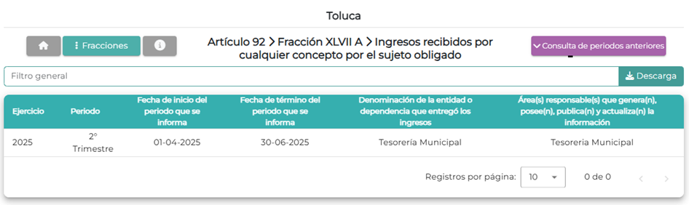

https://ipomex3.ipomex.org.mx/ipo3/lgt/indice/TOLUCA/art_92_xlvii_a.web?token=03AFcWeA4p2Rg0KTAWqvDQ83dcySj-DfgjdEpciU4DDhT7pUh

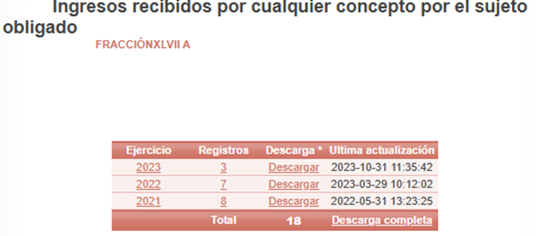

Así, de la revisión de dichos enlaces, se advierte que los mismos no pueden ser tomados como válidos pues si bien, la unidad administrativa competente proporcionó los pasos para acceder a la información lo cierto es que dicho procedimiento no resulta suficiente para acceder a los documentos solicitados, además que de si bien conducen al Portal de Información del Sujeto Obligado fracción XLVII, “Ingresos Recibidos por Cualquier Concepto”, lo cierto es que no proporcionan la fuente precisa para localizar el Estado Comparativo de Ingresos donde se advierta los ingresos recibidos por concepto de impuesto predial, en términos del artículo 161 de la Ley de la materia.

Cabe señalar que, adicionalmente el Sujeto Obligado proporcionó el “Estado Comparativo Presupuestal de Ingresos” para el ejercicio fiscal dos mil veinte en el que se logró advertir los ingresos recibidos donde se localizó la cuenta predial, como se puede observar conforme a lo siguiente:

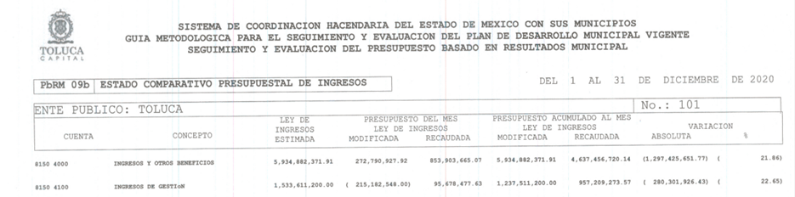
…
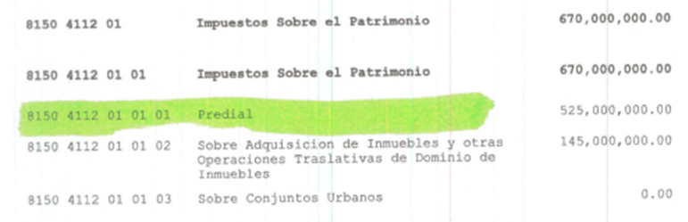

En este contexto, se logró advertir que el Sujeto Obligado proporcionó el documento idóneo para acceder al monto recaudado por concepto de impuesto predial, sin embargo, no corresponde con la temporalidad solicitada, por lo que se considera que el Sujeto Obligado, deberá realizar una búsqueda exhaustiva y razonable a efecto de que proporcione el “Estado Comparativo Presupuestal de Ingresos” respecto de los últimos cinco años es decir, para los ejercicios fiscales 2021, 2022, 2023, 2024, y 2025.

- El número de contribuyentes que cuentan con adeudos, del veintinueve de mayo de dos mil veintiuno, al veintinueve de mayo de dos mil veinticinco; y
- Monto total adeudado.

Al respecto, de la información proporcionada, se logró colegir que, el Sujeto omitió pronunciarse sobre dichos puntos de la solicitud; Sobre el tema el artículo 1.8, fracción IX, del Código Administrativo del Estado de México, establece que para que un acto administrativo tenga validez, deberá guardar congruencia con lo solicitado. Además, resulta necesario traer por analogía, el Criterio de Interpretación, con clave de control SO/002/2017, de la Segunda Época, emitido por el Instituto Nacional de Transparencia, Acceso a la Información y Protección de Datos Personales, del cual se desprende que todo acto administrativo debe apegarse al Principio de Congruencia, el cual implica que exista concordancia entre el requerimiento formulado y la respuesta entregada.

Conforme a lo anterior, se considera que el Sujeto Obligado deberá realizar una búsqueda exhaustiva y razonable a efecto de que proporcione los documentos, que den cuenta del número de contribuyentes y el monto total adeudado, información que deberá comprender del veintinueve de mayo de dos mil veintiuno, al veintinueve de mayo de dos mil veinticinco.

De tal suerte, se advierte que el Ente Recurrido realizó una interpretación restrictiva de la solicitud de información, pues estaba en posibilidades de proporcionar la información requerida y atender el requerimiento, lo cual da como resultado que el agravio sea FUNDADO.

Por lo anterior, este Organismo Garante, considera que, para atender el requerimiento de información, el Sujeto Obligado, a través de las unidades administrativas competentes, deberá realizar una búsqueda exhaustiva y razonable en sus archivos con el fin de proporcionar, del veintinueve de mayo de dos mil veintiuno, al veintinueve de mayo de dos mil veinticinco, los documentos que den cuenta de lo siguiente:

- El Estado Comparativo Presupuestal de Ingresos, que den cuenta del monto recaudado del impuesto predial;
- El número de contribuyentes que cuenten con adeudos; y
- Monto total adeudado.

Dicha situación toma sustento en el artículo 12 de la Ley de Transparencia y Acceso a la Información Pública del Estado de México y Municipios, que establece que los sujetos obligados sólo están constreñidos a proporcionar la información pública que obre en sus archivos, en el estado en que esta se encuentre; por lo que, la entrega no comprende el procesamiento de la misma, ni presentarla conforme al interés del Solicitante.

De esta manera, el derecho de acceso a la información pública se satisface en aquellos casos en que se entregue el soporte documental en el que conste la información solicitada, sin necesidad de elaborar documentos ad hoc; lo cual, de conformidad con en el artículo 160 de la Ley de Transparencia y Acceso a la Información Pública del Estado de México y Municipios, el cual refiere que los sujetos obligados deberán entregar la información que obre en sus archivos.

De tales circunstancias, se concluye que los sujetos obligados únicamente se encuentran constreñidos a proporcionar los documentos que den cuenta de la información solicitada, como obren en sus archivos, sin tener que elaborarlos a las necesidades del Recurrente; por lo que, en el presente caso deberá proporcionar los documentos donde conste la información solicitada. Cabe señalar que en el presente caso, se trata de información estadística y documentos presupuestales, por lo que al no contener datos clasificables, deberá entregarlos en versión íntegra.

SEXTO. Decisión

Con fundamento en el artículo 186, fracción III, de la Ley de Transparencia y Acceso a la Información Pública del Estado de México y Municipios, este Instituto considera procedente MODIFICAR la respuesta otorgada a la solicitud de información 03150/TOLUCA/IP/2025, a efecto de que, proporcione en su caso en versión pública la información solicitada.

Términos de la Resolución para el Recurrente

Se le hace del conocimiento al Particular, que, en el presente caso, se le concede la razón, pues el Ayuntamiento de Toluca, no entregó la información de manera completa, sumado a que omitió proporcionar la fuente clara y precisa que condujera a los ingresos recibidos requeridos. La labor del Instituto, es apoyar a la población para acceder a la información pública y garantizar la protección de los datos personales.

Por lo expuesto y fundado, este Pleno:

R E S U E L V E

PRIMERO. Se MODIFICA la respuesta entregada por el Ayuntamiento de Toluca a la solicitud de información 03150/TOLUCA/IP/2025 por resultar fundadas las razones o motivos de inconformidad hechos valer por el Recurrente, en términos de los considerandos QUINTO y SEXTO de la presente Resolución.

SEGUNDO. Se ORDENA al Ente Recurrido, a efecto de que entregue, en versión íntegra, a través del SAIMEX, previa búsqueda exhaustiva y razonable en las unidades administrativas competentes, del veintinueve de mayo de dos mil veintiuno al veintinueve de mayo de dos mil veinticinco, los documentos que den cuenta de lo siguiente:

- El Estado Comparativo Presupuestal de Ingresos, que den cuenta del monto recaudado del impuesto predial, del dos mil veintiuno, dos mil veintidós, dos mil veintitrés y dos mil veinticuatro;
- El monto total recaudado por impuesto predial del primero de enero al veintinueve de mayo de dos mil veinticinco;
- El número de contribuyentes que cuenten con adeudos, y
- Monto total adeudado.

TERCERO. NOTIFÍQUESE POR SAIMEX la presente resolución al Titular de la Unidad de Transparencia del Sujeto Obligado, para que conforme al artículo 186, último párrafo, 189, segundo párrafo, y 194 de la Ley de Transparencia y Acceso a la Información Pública del Estado de México y Municipios; dé cumplimiento a lo ordenado dentro del plazo de diez días hábiles, e informe a este Instituto en un plazo de tres días hábiles siguientes sobre el cumplimiento dado a la presente, se le apercibe que en caso de negarse a cumplir la presente resolución o hacerlo de manera parcial, se le impondrá una medida de apremio de conformidad con lo previsto en los artículos 198, 200, fracción III, 214, 215 y 216 de la Ley referida.

De conformidad con el artículo 198 de la Ley de la materia, de considerarlo procedente, el Sujeto Obligado de manera fundada y motivada, podrá solicitar una ampliación de plazo para el cumplimiento de la presente Resolución.

CUARTO. NOTIFÍQUESE POR SAIMEX al Recurrente la presente Resolución, asimismo, se hace de su conocimiento que de conformidad con lo establecido en el artículo 196 de la Ley de Transparencia y Acceso a la Información Pública del Estado de México y Municipios podrá promover el Juicio de Amparo en los términos de las leyes aplicables.

ASÍ LO RESUELVE, POR UNANIMIDAD DE VOTOS EL PLENO DEL INSTITUTO DE TRANSPARENCIA, ACCESO A LA INFORMACIÓN PÚBLICA Y PROTECCIÓN DE DATOS PERSONALES DEL ESTADO DE MÉXICO Y MUNICIPIOS, CONFORMADO POR LOS COMISIONADOS JOSÉ MARTÍNEZ VILCHIS, MARÍA DEL ROSARIO MEJÍA AYALA, SHARON CRISTINA MORALES MARTÍNEZ, LUIS GUSTAVO PARRA NORIEGA Y GUADALUPE RAMÍREZ PEÑA, EN LA TRIGÉSIMA SEGUNDA SESIÓN ORDINARIA, CELEBRADA EL DIEZ DE SEPTIEMBRE DE DOS MIL VEINTICINCO, ANTE EL SECRETARIO TÉCNICO DEL PLENO, ALEXIS TAPIA RAMÍREZ.

